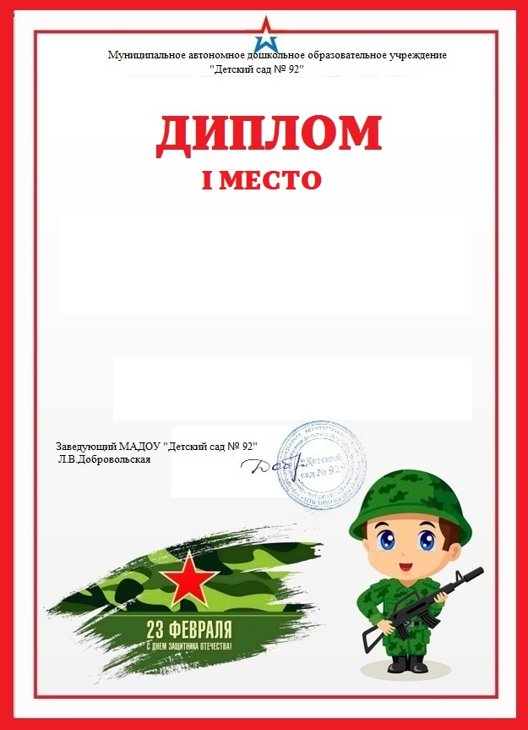

**НАГРАЖДАЕТСЯ**

**Миронов Артемий**

**«Подарок папе»**

**В конкурсе «Подарок папе»**

**Номинация**

**«Самая оригинальная поделка»**

**Воспитатель: Илишева М.В.**